blancoDbをSQL Server 2005で利用する際の特記事項
1 目的 2
2 接続のための事前準備 2
2.1 認証モードの設定 2
2.2 TCP/IPプロトコルの有効化 2
2.2.1 SQL Server Configuration Managerの起動 2
2.2.2 TCP/IPプロトコルの有効化 3
2.2.3 SQL Server (MSSQLSERVER) サービスを再起動する必要があります。 3
2.3 JDBCドライバの準備 3
2.4 blanco Frameworkとして推奨する設定 3
2.4.1 データファイルサイズの固定 3
2.4.2 サーバメモリ設定の固定 3
3 blancoDbの設定 4
3.1 blancoDb共通の設定 4
3.1.1 JDBCドライバのクラス名 4
3.1.2 JDBCドライバの接続先 4
4 自動生成されたソースコードを利用する際の注意点 5
4.1 接続文字列に関する注意点 5
4.2 更新ロックの有効期間 5
5 更新履歴 6

目的
本ドキュメントは R/Oマッピングツール実装である blancoDb Enterprise Edition (Java版)および blancoDbDotNet (.NET Framework版)を Microsoft SQL Server 2005で動作させる際の特記事項を記述するためのものです。

接続のための事前準備
blancoDbを利用する上で、Microsoft SQL Serverの各種設定を事前に変更しておく必要があります。

認証モードの設定
Microsoft が提供するJDBCドライバは「SQL Server認証モード」で動作するようになっています。このため、SQL Serverの設定を「SQL Server認証モードとWindows認証モード」に設定しておく必要があります。
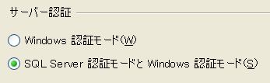

TCP/IPプロトコルの有効化
Microsoft が提供するJDBCドライバはTCP/IPプロトコルで動作します。このため、SQL Serverを TCP/IPプロトコルを利用するような設定にしておく必要があります。

SQL Server Configuration Managerの起動
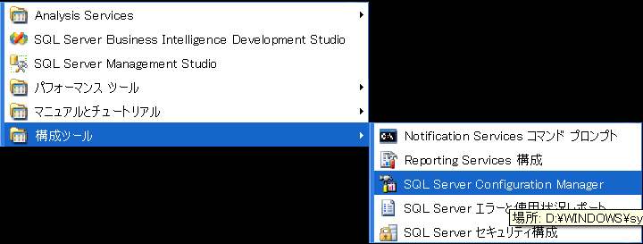

TCP/IPプロトコルの有効化
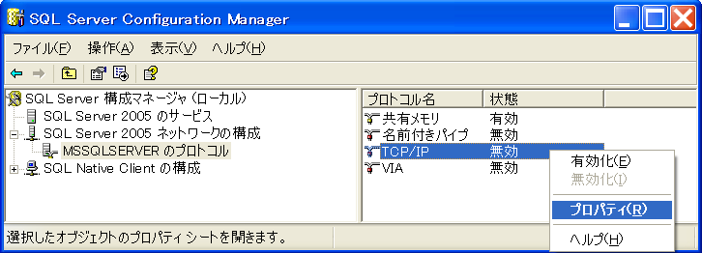
TCP/IPプロトコルの状態が「無効」であれば、これを有効化(E)します。

SQL Server (MSSQLSERVER) サービスを再起動する必要があります。

JDBCドライバの準備
blancoDb Enterprise EditionおよびblancoDbDotNetは駆動するために JDBCドライバが必要になります。

Microsoft SQL Server 2005 JDBC Driver Version 1.0 (sqljdbc_1.0.809.102_enu.exe)のjarファイルは 「sqljdbc.jar」となります。このファイルをJava実行環境のクラスパスへと登録します。

blanco Frameworkとして推奨する設定
blanco Frameworkとしては下記の設定を推奨します。ただしこれは必須ではありません。

データファイルサイズの固定
データベースのデータファイルのサイズを固定することを推奨します。

サーバメモリ設定の固定
サーバーメモリオプションにて、サーバメモリ設定を固定することを推奨します。
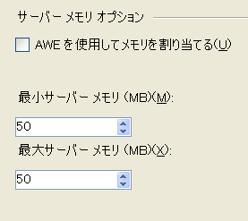

blancoDbの設定
blancoDbの設定について、SQL Server固有の設定情報について記載します。

blancoDb共通の設定

JDBCドライバのクラス名
SQL Server 2005用のJDBCドライバのクラス名は下記のとおりです。
com.microsoft.sqlserver.jdbc.SQLServerDriver
※注意：SQL Server 2000用のJDBCドライバのクラス名と異なる点に注意。

JDBCドライバの接続先
SQL Server 2005用のJDBCドライバの接続先は下記のように指定します。
jdbc:sqlserver://localhost;selectMethod=cursor
- 注意：SQL Server 2000用のJDBCドライバにおける指定方法と異なる点に注意ください
- selectMethod=cursorオプションを利用することを強く推奨します。性能およびメモリ使用量の面で大きな優位性があります。

自動生成されたソースコードを利用する際の注意点

接続文字列に関する注意点
blancoDbDotNetにおいて、ある結果セットを操作しながら別の結果セットの操作する、あるいは別の処理を行うためには、Multiple Active Result Sets (MARS)を有効にする必要があります。MARSが無効な場合、処理対象となるデータを検索し、１件ずつデータを更新していくというような典型的なデータベース操作を実行することができません。

MARSを有効にするにはSqlConnection取得時の引数にMultipleActiveResultSets=trueを追加する必要があります。SqlConnectionの設定例を以下に示します。

// 実際は改行せずに、１行で記述します。
System.Data.SqlClient.SqlConnection conn = new System.Data.SqlClient.SqlConnection("server=Hostname\\SQLExpress;database=sample;UID=user;PWD=password;MultipleActiveResultSets=true");

MARSの詳細については、下記をご参照ください。
・SQL Server 2005 の複数のアクティブな結果セット (MARS)
http://www.microsoft.com/japan/msdn/sqlserver/sql2005/marsinsql05.aspx
・SqlConnection.ConnectionString プロパティ (MSDN)
http://msdn2.microsoft.com/ja-jp/library/system.data.sqlclient.sqlconnection.connectionstring.aspx

SqlConnection.ConnectionString プロパティの説明では、MultipleActiveResultSetsの初期値はtrueとなっています。しかし、2006/10時点では、MultipleActiveResultSetsを指定しない場合の挙動はMultipleActiveResultSets=falseと同等になっています。

更新ロックの有効期間
SQL Server 2005で更新ロックをかけるには、ロックヒントとしてUPDLOCKを利用します。具体的には以下のようなSELECT文を利用します。

SELECT ～ FROM テーブル名 WITH (UPDLOCK) WHERE ～

更新ロックが有効な間は、ロックされたデータに対する他のトランザクションからの変更または更新ロックつきの検索をブロックします。ただし、更新ロックのない通常の検索はブロックしません。更新ロックは、そのロックを実行したSQL文を含むトランザクションが終了するまで有効です。

更新履歴
- 2006.12.04
JDBCドライバの接続先について追記しました。
- 2006.10.25
更新ロックの有効期間について追記しました。
- 2006.10.23
接続文字列に関する注意点を追記しました。
- 2006.02.24
SQL Serverの推奨設定に関する記載を追記しました。

